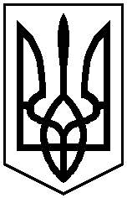

У К Р А Ї Н А
Новокаховська міська рада
Херсонської області

М Е Т О Д И Ч Н И Й К А Б І Н Е Т
74900, м. Нова Каховка Херсонської області, вул. К.Маркса, 6
телефон / факс ( 05549 ) 4-22-04

_10.11.2011_. № __05-20/161__  на №____ від «___»____20__ р. | КЕРІВНИКУ ЗНЗ

Відповідно до листа Сімферопольського регіонального центру оцінювання якості освіти від 10.11.2011р. № 01-41-03/275 «Про шкільні батьківські збори», з метою проведення роз’яснювальної роботи серед громадськості щодо проведення зовнішнього незалежного оцінювання 2012 року просимо сприяти проведенню циклу шкільних зборів для випускників та їх батьків (тематика додається).
Допоміжні матеріали можна знайти на сайті методичного кабінету Новокаховської міської ради (www.nkmetka.gov.ua) в розділі «ЗНО».

Завідувач ММК Гмизіна Н.А.

Пашкевич
42433
